2013年度移动游戏发行市场 产业环节价值得以确立 催生整体市场繁荣

2013年是中国移动游戏市场取得高速发展的一年，与此同时，移动游戏产业链逐步细分，发行商环节出现，从年中开始，移动游戏发行商开始用一款款成功的产品证明其市场价值，并得到了投资人、行业与CP的认可。同样在2013年，由于渠道的集中以及手握资源的发行商的强势进行，行业整体的用户成本被快速拉高，一方面使得大量的中小游戏CP选择与发行商合作，另一方面也将造成行业的第一波淘汰大潮。至本年度末，季度流水过亿元的移动游戏发行商超过5家，他们基本构成了中国移动游戏经营企业的第一阵营，也将成为2014年资本市场中活跃的代表，将引领中国移动游戏企业的上市潮流。
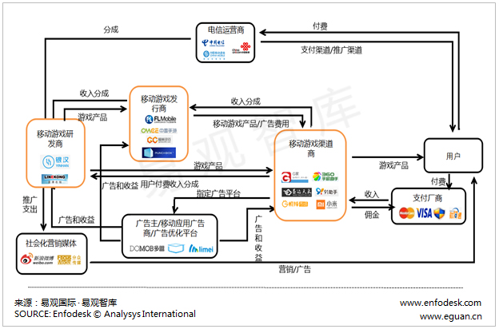
在主要的移动游戏发行商中，中国手游娱乐集团本年度得到快速成长，渠道合作、用户掌握以及上市企业的口碑形成其犀利的发行打法，旗下产品数量多，精品多，流水高等特点，使其快速冲高流水，而多个发行的经典案例成为其吸引CP，并逐步进行海外拓展的重要后备基础，而作为中国唯一一家海外上市的移动游戏企业，也为其拓展发行业务获得了良好的资本支持，在本年度的发行市场中，占据17.9%的市场份额。
触控科技一方面依靠自研的单机产品聚拢海量游戏玩家，另一方面依靠旗下免费开源引擎聚集海量游戏开发者，依靠产业链上下游的优势打造移动娱乐平台，并依此而进行游戏联运以及独代发行业务，在本年度的发行市场中，占据16.2%的市场份额。
飞流游戏是中国移动游戏发行商概念较早进行实践的企业，2012年底即进行产品的联运发行，尤其在ios平台方面，目前主要以联运与独代发行的产品为主要组合，同时积极拓展移动游戏与娱乐的跨界营销，在本年度的移动游戏发行市场中占据13.2%的市场份额。
乐逗游戏以代理海外精品休闲产品在中国市场的发行为主要业务，旗下产品数量众多，海外研发厂商资源较为丰富，在国内市场中拥有较高的用户基础，2014年移动网络游戏是其主要的发行重点，并逐步打造一个聚合产品与用户的移动游戏平台型企业。在本年度的移动游戏发行市场中占据13.0%的市场份额。
昆仑游戏是目前中国移动游戏市场中全球化业务最高的厂商，海外市场占据其营收的重点，在海外的移动游戏取得了较高的市场占有率之后，转型国内发行了年度典型产品《武侠Q传》，一举占据中国移动游戏发行市场中的重要位置，目前在中国市场昆仑游戏以精品产品为主，同时积极拓展自主研发，在本年度的移动游戏发行市场中占据11.0%的市场份额。
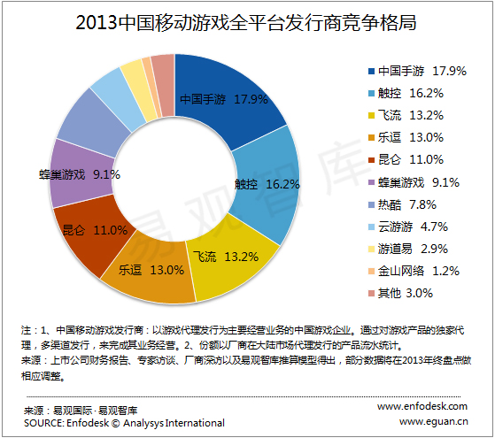
用户方面，乐逗游戏的多款海外精品休闲单机类产品，贯穿全年的发行组合抢占了近四分之一用户，为其打造一个移动游戏平台型企业创造了必要的条件。
触控科技在本年度发行了《小鳄鱼爱洗澡》、《魂斗罗》、《喜羊羊小顽皮》等拥有广泛品牌号召力移动游戏产品，成为影响中国移动游戏市场的重要厂商，在本年度拥有13.4%的份额。
游道易较早即进行中国移动游戏市场的发行业务，而《滑雪大冒险》取得的成功证明了其拥有较强的发行能力，主要以代理海外精品单机游戏的游道易在本季度占据12.5%的市场。
热酷游戏从《找你妹》开始便进行中国移动游戏发行商之列，而这一产品所取得的巨大成功，也让热酷游戏在2013年上半年成为炙手可热的移动游戏发行商，同时也因发行《找你妹》使得热酷游戏占据了12.1%的用户份额。
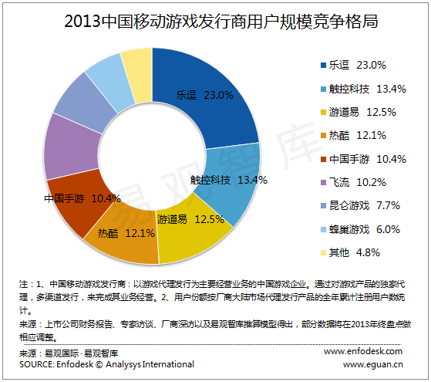
2013年中国移动游戏发行产业格局的市场参与者进一步丰富，众多拥有一定实力的游戏研发商、手游渠道及用户资源的企业转型移动游戏发行领域，为移动游戏行业注入新的力量。未来，随着移动游戏市场的进一步成熟，发行商的行业价值将会进一步加大。已经具备较强实力的移动游戏企业以及端游、页游领域的巨头未来在市场资源的调配、代理金额方面拥有较大竞争优势，将在一定程度上影响中国移动游戏发行市场的竞争格局。

